# 泛型

## 由来

通过Object转型问题引入

早期的Object类型可以接收任意的对象类型，但是在实际的使用中，会有类型转换的问题。也就存在这隐患，所以Java提供了泛型来解决这个安全问题。

## 概述

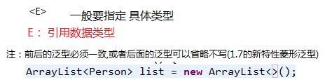

## 泛型好处

提高安全性(将运行期的错误转换到编译期)

省去强转的麻烦

## 泛型类、泛型接口、集合

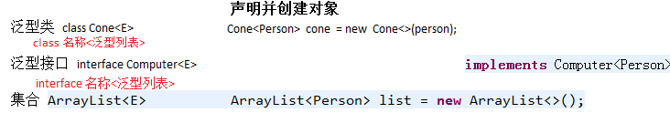

# 泛型类

## 概述

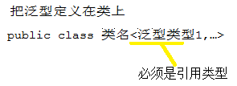

## 应用

### bean类

 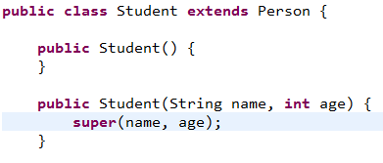

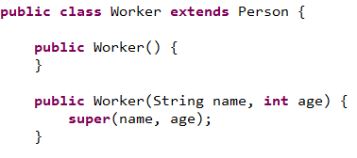

### 泛型类

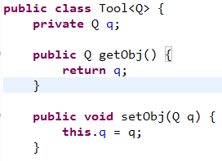

### 实现



# 泛型方法

## 概述

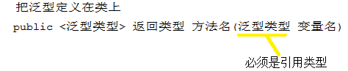

## 应用

### 泛型方法

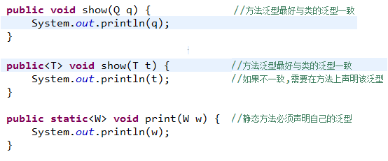

### 实现

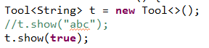

# 泛型接口

## 概述

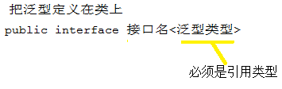

## 应用

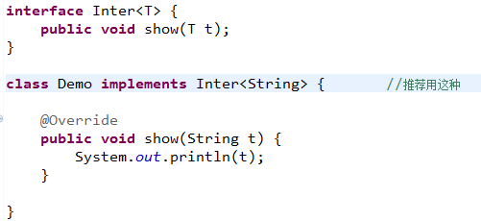

补充：

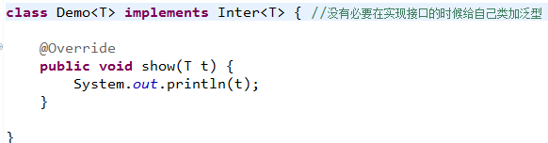

# 泛型高级之通配符

## 概述

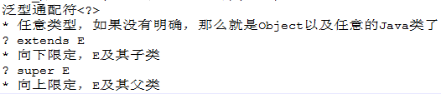

## 应用

